 | ES Mūžizglītības programmas  Comenius apakšprogrammas  Divpusējās partnerības projekts  „Studēt vai strādāt? Palikt vai aizbraukt?”  Līguma nr. 2012-1-LV1-COM07-03497 1 |  | 
Trešdiena, 24.04.2013.
Pagājuša jau 11 dienas, kopš apmaiņas studenti no Rumānijas ieradās Latvijā. Šo dienu laikā skolēniem un arī viņu skolotājām tika rīkotas vairākas ekskursijas gan ārpus Jelgavas, gan Jelgavā. Brīvajā laikā rumāņu viesi iepazina Jelgavu arī kopā ar viesģimenēm, un skolēniem no Latvijas. Rumāņu skolēni izrādīja lielu interesi par metāla skulptūrām un arī citiem objektiem, kuri ir redzami dažādās brošūrās. Viņi vēlējās iepazīt pilsētu un populārākās vietas tajā, savas viesošanās laikā. Šā gada 24. aprīlī viesiem no Rumānijas Anna un Edvīns bija sagatavojuši spēli „Vai tu pazīsti Jelgavu?”. Spēles mērķis bija uzzināt cik labi mūsu ārzemju draugi pārzina pilsētu, kurā viņi viesojas. Skolēni tika sadalīti piecās grupās, un viņu uzdevums bija atrast piecus objektus, kuri bija norādīti darba lapās, un tad atbildēt uz jautājumiem, par tiem, nofotografēties pie objekta un norādīt laiku, kad objekts apmeklēts. Objekti bija izvietoti pa Jelgavas centru, un daži atradās arī Pārlielupē. Skolēniem tika dotas 2,5 stundas laika, lai izpildītu darba lapas, un atgrieztu tās atpakaļ skolotājam, kas reģistrēja rezultātus. Protams, arī bez balvām neiztikt, un pirmās vietas ieguvēji saņēma godīgi nopelnīto balvu. Kā arī pārējās grupas tika apbalvotas par piedalīšanos ar pateicības balvām.
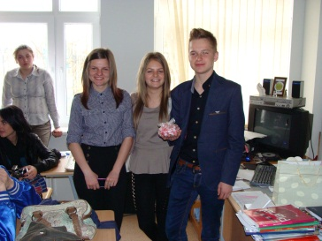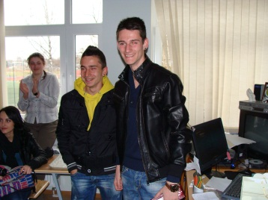
Rumāņu draugiem šī spēle bija kas jauns, un viņi paši atzina, ka meklēt objektus, kuri bija izvietoti pa pilsētu bija interesanti un lielus sarežģījumus neradīja. Vēl viena laba laika pavadīšana visiem kopā, un emocijām piepildīts komandas darbs visiem kopā. Viesi nenoliedza, ka kādu reizi arī vietēji iedzīvotāji sniedza palīdzību norādot pareizo virzienu, kur objekts atrodams. Un šāda sadarbība tiek vērtēta tikai pozitīvi, jo arī svešās zemēs ir jāmāk lūgt palīdzība. Dažos no uzdevumiem palīdzēja arī jau iegūtās zināšanas ekskursiju laikā, atzīst skolēni.
Nenoliedzami, ka grupu starpā valdīja arī neliela konkurence, bet tas ir tikai saprotami, jo uzdevumi netika darīti par velti. Skolēni bija izveicīgi un radoši, un tas arī ir viens no iemesliem kāpēc dažas grupas atgriezās atpakaļ pirms paredzētā laika. Izvērtējot rezultātus var spriest, ka mūsu viesi šo dienu laikā ir iepazinuši mūsu pilsētu, un nepalika neatbildēti jautājumi.
Pēc aktīvas dienas nāca pelnīta atpūta, un neliels draudzības vakars skolas aktu zālē, jo partnerskolēnu ceļojumam bija pienācis aizbraukšanas vakars. Vēl bija jāpagūst noskatīties filma, ko bija izveidojis Ralfs par mūsu kopīgi pavadīto laiku. Draudzības vakarā visi projekta dalībnieki piedalījās aktīvās spēlēs, kā arī nedaudz panašķējās.
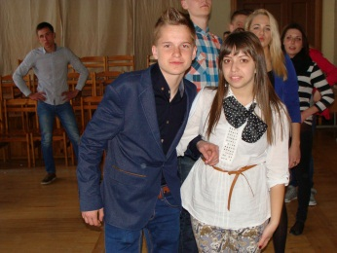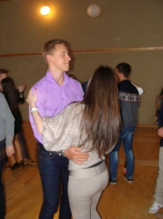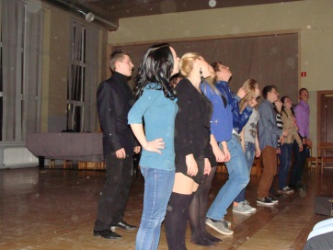
Jāsaka liels paldies skolotājiem, kuri veidoja programmu 10 aizvadītajām dienām, un rūpējās, lai viesi no Rumānijas ne tikai iegūtu pieredzi saistībā ar mācībām Latvijā, bet arī labi pavadītu laiku. Paldies!
Žanete Anna Veisa

